МИНИСТЕРСТВО ОБРАЗОВАНИЯ ТВЕРСКОЙ ОБЛАСТИ
ГБП ОУ ТВЕРСКОЙ ТЕХНОЛОГИЧЕСКИЙ КОЛЛЕДЖ

Тема: Экологическая проблема утилизации бытовых отходов в России и способы ее решения на примере Твери и Тверской области.

Авторы: студенты группы 1Т3 ТТК Иванова Лидия
Лукьянова Елена

Научный руководитель: преподаватель высшей категории
Муравьева Наталья Петровна

Место выполнения работы: ГБП ОУ
Тверской технологический колледж г. Тверь пр-т Победы , 37

2018
Экологическая проблема утилизации бытовых отходов в России и способы ее решения на примере Твери и Тверской области.
Актуальность исследовательской работы заключается в том, что наша планета уже давно страдает от загрязнения природы всевозможными отходами человеческой деятельности. Бытовые и промышленные отходы засоряют и захламляют окружающий мир. И люди совершенно не задумываются о том, что своими действиями они приносят огромный ущерб и нашей природе, животным и самому человеку, а самое главное – нашим потомкам.
В Тверском технологическом колледже на отделении сервиса обучаются студенты по специальностям 43.02.10 «Туризм», 43.02.11 «Гостиничный сервис». А так как, с середины 90-х годов устойчивое развитие туризма и системы гостеприимства стало приоритетным направлением для развития экономики многих государств, в том числе и Российской Федерации, что усилило негативную нагрузку в части экологического воздействия на окружающую среду. Одной из главных проблем негативного экологического воздействия, на наш взгляд, является также постоянный рост промышленных, бытовых отходов, в том числе пластиковых.
Мы, студенты Тверского технологического колледжа учимся и планируем работать в сфере туризма и гостеприимства, то считаем очень важным и интересным для себя изучение и исследование проблем связанных с экологическим состоянием природных объектов и территорий в нашей стране и мире в целом. Загрязнение планеты - результат нашего неосознанного и безответственного поведения, но изменение этой ситуации также зависит только от нас. Мы сами создали эту проблему, и ТОЛЬКО МЫ можем ее решить. На самом деле, внести свой вклад в «выздоровление» Земли и избавление ее от мусора способен сделать каждый из нас уже сейчас.
Для исследования и изучения мы выбрали достаточно актуальную на сегодняшний день тему: «Экологическая проблема утилизации бытовых отходов в России и способы ее решения на примере Твери и Тверской области»
Цель работы: рассмотреть и проанализировать проблемы, связанные с утилизацией бытовых отходов в том числе пластиковых, в системе гостеприимства и туризма в Твери и Тверской области.
Задачи:
1. провести маркетинговые исследования и выяснить проблемы утилизации бытовых отходов в Твери и Тверской области;
2 ознакомиться с характеристиками ТБО и способами их утилизации;
3. проанализировать процессы утилизации твердых бытовых отходов в Твери и Тверской области.
4. рассмотреть вопрос о раздельном сборе ТБО;
5. провести исследование о том, как можно использовать ТБО в том числе пластиковые вторично.
6. привлечь внимание студентов колледжа к экологическим проблемам с целью участвовать в просветительной деятельности по данной теме.
Гипотеза исследования
Мы предполагаем, что бытовые отходы нарушают экологию нашего города и области, наносят вред здоровью.
2017 – год экологии в России
Это год, определенный Правительством РФ для активного решения экологических проблем в стране, вопросов охраны окружающей среды и привлечения внимания общественности к этой проблеме. 2017 год также называют годом экологических реформ.
Символом Года экологии в России стал собирательный растительный узор. Эмблема представляет одновременно богатство, уникальность объектов природы и усилия по охране окружающей среды на территории России.
Ранее в России вопросам решения экологических проблем был посвящен 2013 год, который проходил в нашей стране под названием Года охраны окружающей среды. Но применяемые меры в тот период существенного эффекта не принесли, а по проведенным опросам большинство населения даже не знали, чему был посвящен 2013 год.
Поэтому 5 января 2016 года президент России Владимир Путин подписал Указ «О проведении Года экологии в 2017 году». А тематика Года экологии была определении президентом еще раньше — 1 августа 2015 года, когда он обозначил 2017 год, как год особо охраняемых природных территорий (ООПТ).
Владимир Путин в ходе заседания Совета по стратегическому развитию и приоритетным проектам отмечал важность всех экологических проблем в стране, а также призывал к созданию механизмов решения данной проблематики.
«В первую очередь нужно разобраться с накопленными отходами, ликвидировать более крупные залежи мусора, которые в прямом смысле слова отравляют людям жизнь. Необходимо создать карту мусорных свалок, в особенности незаконных, и привлечь к этой работе общественность, сделать так, чтобы каждый желающий мог не только сообщать о незаконной свалке, но и обратиться за проведением соответствующей проверки»
Владимир Путин

Цели года экологии

Привлечение внимания граждан к проблемам экологии.1.
- Обеспечение безопасности существующих экосистем.
- Сохранение многообразия биологических видов.
Главные задачи, которые предстоит решить:
- Совершенствование нормативно-правовых основ, регулирующих сферу охраны окружающей среды, и практическое применение тех поправок, которые уже были утверждены парламентским корпусом;
- Улучшение экологических показателей;
- Формирование активной гражданской позиции в сфере экологии у граждан РФ;
- Развитие системы заповедников России.
Сегодня систему особо охраняемых природных зон России образуют:
- 103 государственных природных заповедника;
- 64 заказника;
- 49 национальных парков.
Мероприятия плана действий в области особо охраняемых природных территорий (ООПТ)
Всего в план включено 168 мероприятий международного, всероссийского и регионального масштаба. В частности:
1. Запланировано проведение несколько массовых слетов и форумов для освещения экологических вопросов и продвижения экологической культуры среди различных категорий граждан: для детей и подростков со всей России организуют слет друзей заповедных островов.
- для неравнодушных к проблемам природы россиян, организуют несколько форумов и совещаний по вопросам особо охраняемых природных территорий, эколого-просветительской деятельности на ООПТ, охраны крупных млекопитающих и другие.
- будут организованы фотовыставки, проведены волонтерские акции, организована работа детских и подростковых лагерей. Одними из наиболее ярких событий являются подъем на гору Эльбрус и масштабный пробег по льду озера Байкал – ему организаторы планируют придать международный масштаб.
- Особое внимание будет уделено освещению всех мероприятий в средствах массовой информации. Будет запущен ряд телевизионных и радиосюжетов. Соответствующие рубрики появятся в научно-популярных изданиях: в «National Geographic», «Вокруг света», «Geo», «Природа и человек XXI век». На Первом канале все заинтересованные граждане смогут посмотреть цикл документальных фильмов, посвященных российским природоохранным зонам.
2. Создание пяти дополнительных ООПТ:
- карельский природный парк «Ладожские шхеры»;
- ульяновский природный парк «Сенгилеевские горы»;
- заказник на Новосибирских островах;
- заказник Соловецких островах;
- заповедная зона «Васюганская» на границе Томской и Новосибирской областей.
Кроме этого очень остро во всем мире стоит проблема утилизации всевозможных отходов.

Закончился 2017 год и нам интересно было провести анализ достигнутых результатов.

Главные итоги были подведены на Всероссийском форуме по ООПТ, который проходил в сочи под девизом «Сто лет охраняем природу», который проходил с 29 сентября по 1 октября 2017 года.
Форум организован Министерством природных ресурсов и экологии Российской Федерации в честь столетнего юбилея заповедной системы России и является одним из ключевых мероприятий Года экологии и особо охраняемых природных территорий в России. Ключевым мероприятием первого дня форума было пленарное заседание. В нём приняли участие руководство и сотрудники Министерства природных ресурсов и экологии Российской Федерации; представители различных ООПТ; руководство наиболее авторитетных экологических общественных организаций, в том числе иностранных; известные зарубежные эксперты.
Форуму были направлены приветствия: Председатель Правительства РФ Дмитрий Медведев, вице-премьер Александр Хлопонин, спикер Совета Федерации ФС РФ Валентина Матвиенко, Председатель Государственной Думы ФС РФ Вячеслав Володин. Лично поздравить участников с юбилеем заповедной системы страны приехал Михаил Щетинин, Председатель Комитета Совета Федерации по аграрно-продовольственной политике и природопользованию.
Министр природных ресурсов и экологии Российской Федерации Сергей Донской, открывая мероприятие, начал с исторического экскурса. Сто лет назад усилиями энтузиастов людей были сделаны первые шаги по созданию уникальной системы охраны природы – был создан первый в России заповедник «Баргузинский». С тех пор площадь заповедных территорий колоссально увеличилась, занимая сегодня около 13% территории России (примерно 62,5 млн. га). На сегодняшний день Федеральная система ООПТ включает в себя 103 заповедника, 49 национальных парков и 64 заказника. В заповедной системе работает более 10 тысяч специалистов. Сергей Донской поздравил их со знаменательной датой и рассказал о планах по развитию системы ООПТ на ближайшее будущее. До конца 2017 г. в России обязательно будет создано 6 новых ООПТ федерального значения. Уже образован национальный парк «Сенгилеевские горы» в Ульяновской области. В ближайшее время будут внесены в Правительство проекты постановлений о создании остальных охраняемых территорий:
• карельский природный парк «Ладожские шхеры»;
• заказник на Новосибирских островах;
• заказник Соловецких островах;
• заповедная зона «Васюганская» на границе Томской и Новосибирской областей.
Далее Сергей Донской также рассказал об основных задачах и перспективах развития российских ООПТ, т.е «требуются взвешенные решения и быстрые шаги к созданию соответствующего рынка услуг.
С этой целью был разработан приоритетный проект «Дикая природа России: сохранить и увидеть».
Далее был заслушан Чжан Синьшен, Президент Международного Союза Охраны Природы (МСОП), в своём выступлении подчеркнул, что Россия является одним из лидеров экологического движения во всём мире. «То, что мы встречаемся здесь, в Сочи, на мероприятии такого масштаба и со столь насыщенной программой, говорит о том, что объявленный в России Год экологии стал для системы ООПТ России полезным и мощным импульсом.
Мы видим, что Россия находится в авангарде стран, сохраняющих природу, и знаем, что в вашей стране проводится поистине огромная работа по защите окружающей среды. Хочу поблагодарить Правительство и Минприроды России и подчеркнуть готовность МСОП к всестороннему сотрудничеству. Желаю, чтобы голос людей, которые берегут природу, был слышен на самом высоком уровне; и надеюсь, что вместе мы сможем достичь прекрасных результатов».
​Ольвье Робине, Директор Департамента Министерства экологической и солидарной трансформации Французской Республики, подчеркнул: «Для меня это первый визит в Россию. Моя задача здесь, на этом форуме – стать частью международной команды по совместному решению проблем сохранения биоразнообразия. Эти проблемы касаются всех нас, какую бы страну мы не представляли. Большое количество водных ресурсов, территорий, фауны являются зоной трансграничной ответственности целого ряда стран. Поэтому мы готовы работать по трансграничным программам, в том числе с Россией. Такие программы дают нам понимание о том, что происходит с природой сопредельных стран, и позволяют работать более эффективно». В завершение выступления Ольвье Робине процитировал знаменитый фрагмент произведения своего соотечественника, Антуана де Сент-Экзюпери:
«Мы не наследуем землю от предков,
мы берем ее взаймы у наших потомков».
Джамиль Ахмад, руководитель представительства ЮНЕП (природоохранной программы ООН) в Нью-Йорке, также поблагодарил организаторов форума за то, что Россия большое внимание уделяет сохранению природы.
Мари Прчалова, представитель программы ЮНЕСКО «Человек и биосфера», напомнила о том, что Россия накопила огромный опыт в области природоохранной деятельности, и в частности, символично, что нынешний форум проходит именно в Сочи. Ведь в непосредственной близости от Сочи находится Кавказский биосферный резерват – первый резерват ЮНЕСКО в нашей стране, созданный ещё в 1978 году.
«Выражаем всем вам благодарность за то, что Россия играет столь важную роль в развитии мировой сети биосферных резерватов», — сказала г-жа Прчалова. Таким образом, можно сделать вывод об огромном значении для всего мирового сообщества решение экологических проблем и улучшение экологической ситуации на Земле.
Исторические моменты в утилизации и переработке бытовых отходов.
Отходы - это вечные спутники человечества. Человек на протяжении своей истории развития старался оградить среду своего обитания от них. Так что вопрос утилизации отходов возник тогда же, когда появились первые люди. Только в те времена стоял он менее остро, пути его решения были гораздо проще, да и сами последствия не являлись столь катастрофичными для окружающей среды.
В античных городах с мусором поступали просто – выбрасывали на улицу, где он спокойно себе накапливался до какого-нибудь знаменательного события. В конце XVIII столетия в Филадельфии, например, мусор просто высыпали в реку Делавэр ниже по течению от города. Прошло больше двухсот лет, а ситуация не меняется: в прибрежных городах захоронение мусора в океане происходит и сейчас. И хотя подобный способ чреват отравлением водной фауны и флоры, пока человек жил натуральным хозяйством, природа справлялась с его отходами. Но века сменялись, прогресс шел, а с ним росли и габариты мусорной проблемы. И в XXI веке ситуация стала критической.
Доиндустриальный этап
Массовое производство заполонило рынок множеством материалов и продукции, гораздо выгоднее было повторно использовать старую вещь или изделие, чем покупать новые. А когда материалы невозможно было использовать вновь, их перерабатывали (например, стекло, алюминий). В течение этого периода переработка отходов была необходима с экономической точки зрения: в качестве исходного изделия, использовался переработанный материал вместо нового.
Индустриальный этап
Благодаря новым технологическим инновациям и массовому производству производить продукцию стало проще и дешевле, что послужило причиной отказа от переработки использованных вещей. Однако в периоды крупного экономического кризиса люди все же начинали искать способы извлечь максимальную пользу из того, чем обладали. Например, во время Великой депрессии (мировой экономический кризис, начавшийся в 1929 году и продолжавшийся до 1939 года) люди заново использовали и перерабатывали материалы, так как не могли позволить себе приобрести новые вещи или добыть первичный материал.
Вторая мировая война
Конец в истории переработки произошел во время Второй мировой войны. В период военных действий финансовые ограничения и массовый дефицит сырья заставляли людей повторно использовать товары и перерабатывать материалы. Больших ресурсов требовала военная экономика. На некоторые товары, например, металл, резину и даже еду, ставились ограничения из-за высокой потребности в них на боевых фронтах. Перерабатывать отходы стало необходимым, так как это давало дополнительный источник материалов. Во многих странах проводились массовые кампании, направленные на то, чтобы призвать людей безвозмездно отдавать металл, макулатуру и сберегать различные материалы для помощи в военных целях, проявляя тем самым патриотизм.
Переработка после Второй мировой войны.
После Второй мировой войны на историю переработки отходов сильно повлияла экономика. В 1940-х и 1950-х годах свалка мусора оказалась довольно дешевым способом хранения отходов, и популярность переработки снизилась. В 1960-х годах было сформировано движение по защите окружающей среды. Но уже в 1970-х интерес к переработке отходов стал резко возрастать, начали появляться целые центры по сортировке. Значимым событием в истории переработки отходов стало введение международного символа переработки.
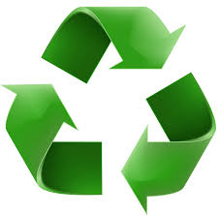
Символ ленты Мебиуса был разработан Гари Андерсеном в конце 1960-х годов, после того как компания по переработке контейнеров в Чикаго выступила спонсором творческого конкурса, целью которого было привлечь внимание общественности к проблемам окружающей среды. С тех пор этот треугольник представляет собой этапы переработки: сокращать, повторно использовать, перерабатывать.
В СССР существовала система учета и использования вторичного сырья. Считалось, что использование вторичных материалов являлась мощным фактором ресурсосбережения и сохранения окружающей среды.
Кампании по сбору бумажного вторсырья.

В советское время кампании по сбору макулатуры проводились под лозунгом: "Новая жизнь старой советской книги". «Деньги из мусора" делал почти каждый гражданин.

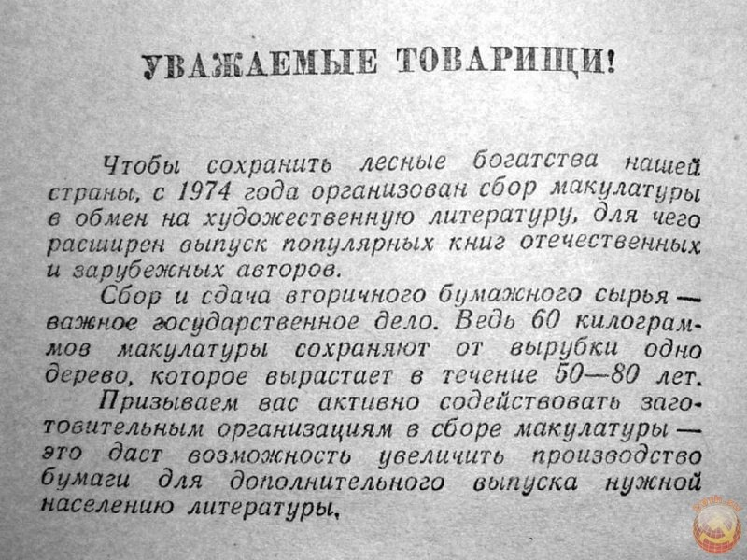
Многие, будучи школьниками, зарабатывали первые карманные деньги, сдавая бутылки, а за макулатуру получали новые книги и аудиокассеты, которые были в жутком дефиците.
Важные обязанности в участии по сбору макулатуры была у всех комсомольцев и пионеров страны. Каждый год они должны были проводить обходы по сбору вторсырья макулатуры. Дети делились на группы, каждая из которых получала определенное задание. Команде необходимо было за конкретный срок собрать определенное количество макулатуры в килограммах. Никого не волновало, где дети будут находить макулатуру, это давало право им самим распоряжаться временем и возможностями, поэтому пионеры долго совещались, планировали обходы и включались в гонку. Часто такая гонка напоминала атаку или набег, потому как собирали все на пути, даже то, что плохо лежало.
Вторичной переработке в СССР придавали огромное значение. Пищевые отходы со столовых, кухонь, кафе шли на заготовку корма для скота. Пункты приема стеклотары работали в каждом продуктовом магазине. В результате в стране повторно использовали тысячи тонн сырья и сберегали природные ресурсы.
В настоящее время, в условиях рыночной экономики
пластиковые и стеклянные бутылки, пакеты, упаковочный материал – всё это тоннами ежедневно выбрасывается на помойку. Что со всем этим делать и как уберечь природу от загрязнений?
Сегодняшнюю жизнь уже невозможно представить без упаковочных материалов. А ведь ещё совсем недавно хлеб продавали в открытом виде, картошку насыпали прямо к нам в сумки, сливочное масло и сыр заворачивали в обычную бумагу, которая тут же пропитывалась жиром.
Новая жизнь принесла с собой и новые виды упаковок. Какой же из них можно отдать пальму первенства. Считается, что лучшая упаковка (хотя и довольно тяжёлая) – это стеклянная, с точки зрения сохранности качества пищевых продуктов. Это понимали и раньше, поэтому соки и молоко всегда продавались только в стеклянных бутылках или банках.
Самое уникальное свойство стекла – то, что его можно перерабатывать, причём нескончаемое количество раз. Отправившись в плавильную печь, стеклянное сырье разного цвета и качества превращается в однородную стерильную массу и затем возрождается в полезные для человека предметы.
Но в то же время стекло может быть и опасным материалом. Даже не столько из-за порезов, а сколько из-за возможности пожаров. Если осколки или целые бутылки оставлены в лесу (после пикника, например), то в солнечный день они послужат отличной линзой, с помощью которой без труда загорятся сухие ветки. Всё это очень часто приводит к лесным пожарам. Если бы леса не засорялись стеклянными осколками, то стекло стало бы идеальным материалом и спасло бы мир от экологической катастрофы.
Но наука не стоит на месте. На смену стеклу в наш быт пришёл, на первый взгляд, безобидный пластик. Изделия из него гораздо легче и не бьются, но у него, к сожалению, есть один большой недостаток – его практически нельзя переработать, поэтому доля пластиковых отходов растёт угрожающими темпами, а различные виды пластмасс разлагаются от 50 до 500 лет! Они уже занимают «почётное» третье место в рейтинге основных факторов, загрязняющих нашу планету. На первых двух – пищевые отходы и макулатура. Экологи подсчитали, что российская семья из четырёх человек выбрасывает в год примерно 1000 стеклянных бутылок, 500 кг твёрдых бытовых отходов, но главное – 150 кг разного пластмассового мусора. И это реальный «экологический след», который оставил современный человек в биосфере Земли.
Классификация и характеристика бытового мусора.
Значительную роль экологической безопасности играет хранение, переработка и утилизация отходов. Отходы - все продукты, которые образуются в результате производственной и непроизводственной деятельности человечества. ТБО - весь мусор (в основном бумага, пластмасса, стекло и пищевые отходы), который ежедневно скапливается в наших домах и квартирах и проделывает путь до дворового контейнера и дальше до места утилизации — захоронения, сжигания или переработки, а также, садовый и уличный мусор, листва и некоторые другие типы отходов, образующиеся в городе.

Отходы производства - это остатки сырья, материалов образующиеся в процессе производства, которые не пригодны и не соответствуют стандартам. Остатки сырья после предварительной обработки, а иногда и без нее, могут быть использованы в сфере производства или потребления.

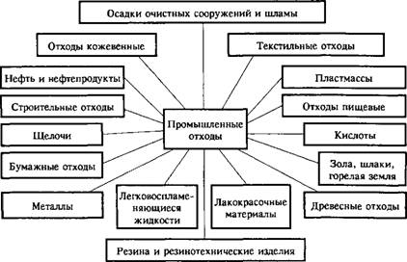

Характеристика основных типов бытового мусора.
Полно охарактеризовать ТБО можно, если проанализировать ущерб природе и вред человеку, время разложения, его конечный продукт и способы вторичного использования.
Пищевые отходы:
- Ущерб природе: практически не наносят. Используются для питания различными организмами.
- Вред человеку: гниющие пищевые отходы – рассадник микробов.
- Пути разложения: используются в пищу разными микроорганизмами.
- Конечный продукт разложения: тела организмов, углекислый газ и вода.
- Время разложения: 1-2 недели.
- Способ вторичного использования: компостирование.
- Наименее опасный способ обезвреживания: компостирование.
- Категорически запрещается бросать в огонь, так как могут образоваться диоксиды.
Макулатура:
- Материал: бумага, иногда пропитанная воском и покрытая различными красками.
- Ущерб природе: собственно бумага ущерба не наносит. Однако краска, которой покрыта бумага, может выделять ядовитые газы.
- Вред человеку: краска может выделять при разложении ядовитые вещества.
- Пути разложения: используются в пищу разными микроорганизмами.
- Конечный продукт разложения: перегной, тела различных организмов, углекислый газ и вода.
- Время разложения: 2-3 года.
- Способ вторичного использования: переработка на обёрточную бумагу.
- Наименее опасный способ обезвреживания: компостирование.
- Продукты, образующиеся при обезвреживании: углекислый газ, вода, зола.
- Категорически запрещено сжигать бумагу в присутствии пищевых продуктов, так как могут образоваться диоксиды.
Изделия из тканей:
- Ткани бывают синтетические и натуральные. Всё, написанное ниже, относится к натуральным тканям.
- Ущерб природе: не наносят.
- Пути разложения: используются в пищу некоторыми микроорганизмами.
- Конечный продукт разложения: перегной, тела организмов, углекислый газ и вода.
- Время разложения: 2-3 года.
- Способ вторичного использования: компостирование.
- Наименее опасный способ обезвреживания: сжигание в условиях, обеспечивающих полноту сгорания.
- Продукты, образующиеся при обезвреживании: углекислый газ, вода и зола.
Консервные банки:
- Материал: оцинкованное или покрытое оловом железо.
- Ущерб природе: соединение цинка, олова и железа ядовиты для многих организмов. Острые края банок травмируют животных.
- Вред человеку: ранят при хождении босиком. В банках накапливается вода, в которой развиваются личинки кровососущих насекомых.
- Пути разложения: под действие кислорода железо медленно окисляется.
- Конечный продукт разложения: мелкие куски ржавчины или растворимые соли железа.
- Время разложения: на земле - несколько десятков лет, в пресной воде - около 10 лет, в солёной воде - 1-2 года.
- Способ вторичного использования: переплавка вместе с металлом.
- Наименее опасный способ обезвреживания: захоронение после предварительного обжига.
- Продукты, образующиеся при обезвреживании: оксиды или растворимые соли железа, цинка и олова.
Металлолом:
- Материал: железо или чугун.
- Ущерб природе: соединения железа ядовиты для многих организмов. Куски металлов травмируют животных.
- Вред человеку: вызывают различные травмы.
- Пути разложения: под действием растворённого в воде или находящегося в воздухе кислорода медленно окисляется до оксида железа.
- Конечный продукт разложения: порошок ржавчины или растворимые соли железа.
- Скорость разложения: на земле - 1 мм в глубину за 10-20 лет, в пресной воде - 1мм в глубину за 3-5 лет, в солёной воде - 1 мм в глубину за 1-2 года.
- Способ вторичного использования: переплавка.
- Наименее опасный способ обезвреживания: вывоз на свалку или захоронение.
- Продукты, образующиеся при обезвреживании: оксиды или растворимые соли железа.
Фольга:
- Материал: алюминий.
- Ущерб природе: практически не наносит.
- Пути разложения: под действием кислорода медленно окисляется до оксида алюминия.
- Конечный продукт разложения: оксид или соли алюминия.
- Время разложения: на земле - несколько десятков лет, в пресной воде - несколько лет, в солёной воде - 1-2 года.
- Способ вторичного использования: переплавка.
- Наименее опасный способ обезвреживания: захоронение.
- Продукты, образующиеся при обезвреживании: оксид алюминия.
Банки из-под пива и других напитков:
- Материал: алюминий и его сплавы.
- Ущерб природе: острые края банок вызывают травмы у животных.
- Вред человеку: в банках накапливается вода, в которой развиваются личинки кровососущих насекомых.
- Пути разложения: под действием кислорода медленно окисляется до оксида алюминия.
- Конечный продукт разложения: оксид или соли алюминия.
- Время разложения: на земле - сотни лет, в пресной воде -несколько десятков лет, в солёной воде - несколько лет.
- Способ вторичного использования: переплавка.
- Наименее опасный способ обезвреживания: захоронение.
- Продукты, образующиеся при обезвреживании: оксид алюминия.
Стеклотара:
- Материал: стекло.
- Ущерб природе: битая стеклотара может вызывать ранения животных.
- Вред человеку: битая стеклотара может вызывать ранения. В банках накапливается вода, в которой развиваются личинки кровососущих насекомых.
- Пути разложения: медленно растрескивается и рассыпается от перепадов температур; стекло постепенно кристаллизуется и рассыпается.
- Конечный продукт разложения: мелкая стеклянная крошка, по виду неотличимая от песка.
- Время разложения: на земле - несколько сотен лет, в спокойной воде - около 100 лет.
- Способ вторичного использования: использование по прямому назначению или переплавка.
- Наименее опасный способ обезвреживания: вывоз на свалку или захоронение.
- Продукты, образующиеся при обезвреживании: стеклянная крошка.
Изделия из пластмасс:
- Ущерб природе: препятствует газообмену в почвах и водоёмах, могут быть проглочены животными, что приведёт к их гибели.
- Вред человеку: пластмассы могут выделять при разложении ядовитые вещества.
- Пути разложения: медленно окисляются кислородом воздуха. Медленно разрушается под действием солнечных лучей.
- Конечный продукт разложения: углекислый газ и вода.
- Время разложения: около 100 лет, может быть и больше.
- Способ вторичного использования: переплавка.
- Продукты, образующиеся при обезвреживании: углекислый газ и вода.
Упаковка для пищевых продуктов:
- Материал: бумага и различные виды пластмасс.
- Ущерб природе: могут быть проглочены животными.
- Пути разложения: медленно окисляются кислородом воздуха. Медленно разрушается под действием солнечных лучей.
- Время разложения: десятки лет, может быть и больше.
- Способ вторичного использования: не существует.
- Наименее опасный способ обезвреживания: захоронение.
- Продукты, образующиеся при обезвреживании: углекислый газ и вода, хлороводород, ядовитые соединения.
- Категорически запрещается сжигать указанные материалы, так как при этом могут образоваться диоксиды.
Батарейки:
- Очень ядовитый мусор!
- Материал: цинк, уголь, оксид марганца.
- Ущерб природе: ядовиты для многих организмов.
- Вред человеку: ядовиты для человека.
- Пути разложения: окисляются под действием кислорода.
- Конечный продукт разложения: соли цинка и марганца.
- Время разложения: на земле - около 10 лет, в спокойной воде - несколько лет, в солёной воде - около года.
- Способ вторичного использования: цинк можно использовать в школьной лаборатории для получения водорода, оксид марганца - для получения хлора.
- Наименее опасный способ обезвреживания: вывоз на свалку.
- Продукты, образующиеся при обезвреживании: соли цинка и марганца.
  - Способы утилизации ТБО.

Складирование отходов.
Достоинства | Недостатки
1. Не требует постоянных и крупных капиталовложений. | 1. Затраты на борьбу с последствиями губительного влияния свалок, т.е. на охрану природы, здравоохранение, во много раз превышают расходы на строительство заводов по переработке ТБО.
2. Места складирования отходов могут не обновляться десятилетиями | 2. Под всё разрастающиеся свалки, уходят новые огромные территории. Количество свалок непрерывно увеличивается.
3. Позволяют единовременно избавиться от большого количества ТБО или промышленных отходов | 3. Разлагающиеся на свалках ТБО и промышленные отходы проникают в почву, тем самым, заражая её. Ядовитые испарения загрязняют воздух. Попадающие в водоемы остатки ТБО губительно сказываются на состоянии воды, вредят флоре и фауне этих водоёмов. Все эти последствия негативно влияют на здоровье человека, нарушают обменные процессы в природе
4. Результаты разрушительного влияния свалок на природу не видны сразу. | 4. Последствия разрушительного влияния свалок на природу могут оказаться необратимыми в будущем.

Захоронение отходов.

Достоинства | Недостатки
1. Позволяет забыть о проблеме утилизации отходов. Создаётся видимость - если закопать ТБО, то они исчезнут. | 1. Находящиеся в почве отходы отравляют её, попадая через подземные воды в водоёмы, представляют огромную опасность для человека и животных.
2. Не требуются новые огромные территории. | 2. Подземные свалки не заметны, на первый взгляд, но на поверхности земли над ними почва отравлена и разрыхлена, она не пригодна ни для строительства, ни для земледелия, ни для выпаса скота. Более того с поверхности почв над свалками часто испаряются едкие токсичные вещества.
3. Не требует постоянных и крупных капиталовложений. | 3. Затраты на борьбу с последствиями губительного влияния захоронений отходов, т.е. на охрану природы, здравоохранение, во много раз превышают расходы на строительство заводов по переработке ТБО.

Сливание отходов в водоёмы.

Достоинства | Недостатки
1. Не требует крупных единовременных капиталовложений | 1. Затраты на очистку воды, фильтрацию; ущерб рыболовецкой промышленности, водному транспорту во много раз превысят расходы на строительство заводов по переработке и утилизации ТБО.
2. Слитые отходы быстро распространяются по поверхности воды, быстро оседают на дно, растворяются, создавая видимость чистоты. | 2. По поверхности воды, по дну водоёмов продукты разложения отходов распространяются на огромные расстояния, отравляя акваторию, делая её непригодной для жизни рыб, для использования в промышленности. Растворенные в воде едкие, а порой и токсичные отходы крайне опасны для животных и человека.
3. При блокировке мест слива отходов, ядовитые вещества распространяются не сразу и не заметно. | 3. Блокировка мест слива отходов внушает людям спокойствие, притупляет бдительность, это приводит к тому, что распространению ядовитых веществ никто не препятствует,

Сжигание мусора.

Достоинства | Недостатки.
1. Позволяет единовременно избавиться от большого количества мусора. | 1. Ядовитые газы, выбрасываемые в атмосферу с дымом, провоцируют тяжелые заболевания у людей, способствуют образованию озоновых дыр.
2. Удобно в больших городах и на крупных предприятиях, так как позволяет избавляться от отходов по мере их поступления. | 2. Из-за постоянных выбросов дыма в атмосферу над городами и предприятиями образуются плотные дымовые завесы.
 | 3. После сжигания отходов остаётся ядовитый пепел, который, впоследствии, тоже приходиться утилизировать одним из выше перечисленных способов.

Анализ способов утилизации и переработки отдельных видов отходов в Твери и Тверской области.
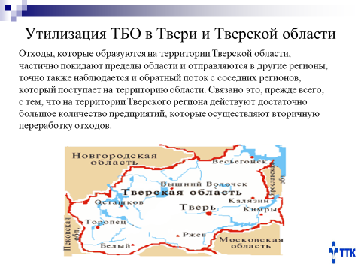
Ежегодно каждый житель Твери и Тверской области оставляет после себя около 250 кг различных отходов, образующих городской мусор. Медлить с утилизацией нельзя, так как большое скопление отходов может стать не только причиной неприятного запаха, пожаров и инфекций, а и глобальных эпидемий, загрязнений воды и атмосферы.
В 2016 году в Тверской области, в деревне Славное, начал свою работу новый полигон для твердых бытовых отходов. Новый полигон принимает отходы 4-го и 5-го класса опасности (малоопасные и практически неопасные). 10 сентября на 21-ом километре Бежецкого шоссе в Славном официально начал работу новый полигон твердых бытовых отходов.
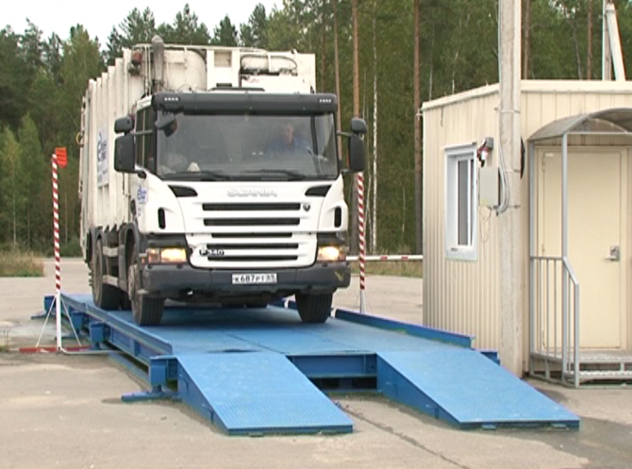
Ежегодно полигон в Славном сможет принимать около 100 тысяч мусоровозов или почти 2 миллиона кубометров твердых бытовых отходов. Такое количество мусора сложно уместить на 40 гектарах земли. Впрочем, руководство компании, эксплуатирующей полигон, планирует захоранивать только те отходы, которые невозможно переработать, то есть органические. В целях экономии места и безопасности их сначала будут спрессовать, потом засыпать грунтом и снова спрессовывать.
Там будет очень плотный слой пересыпки. Через каждые 1,5-2 метра будет полуметровый слой глины, который уплотняется многотонным катком. Таким образом, выдавливаются остатки воздуха, что предотвращает горение.
Это не единственное отличие нового полигона ТБО от старой свалки на 13-ом километре Бежецкого шоссе. Руководство ООО «Полигон» настаивает на полной безопасности объекта для окружающей среды. Котлованы для мусора, как утверждает Игорь Поляков, проложены пленкой, которая не потеряет свою непроницаемость в течение 300 лет и не позволит фильтрату уходить в землю.
Помимо этого, предлагаем перечень организаций, перерабатывающих бытовые отходы в Твери и Тверской области:
1.ООО "СТЕКОЛЬНЫЙ ЗАВОД 9 ЯНВАРЯ" адрес Переработка стекла в Тверской области: бесцветный тарный
2.Кувшиново Тверской области ОАО «Каменская бумажно-картонная фабрика» Переработка покупка вторичного картона конечный потребитель в Тверской области
3.Тверь ул. 8-Марта, дом 23 ООО Технострой Приём макулатуры всех марок , пластика и полимеров в Твери и Тверской области
4. НПО «ЭКОМАШГРУПП» - разработчик и производитель инновационного оборудования на основе запатентованных технологий для экологически безопасной переработки широкого спектра отходов с производством тепловой и электрической энергии, а также мусоросортировочных комплексов Россия Тверь
5. ООО"ФьюжнЭкспорт" Компания на постоянной основе принимает для переработки отходы полиэтилена высокого и низкого давления, а также полипропилен: брак производства, плёнку, трубные отходы, отходы производства тары и упаковки разнообразных видов.
6. Эко Технологии приём покупка переработка вторичного ПЭТ любой в Твери. Крупнейшая перерабатывающая компания в России
7. ЭкоМеханика (SpectraSort) Тверь– профессиональный производитель качественного конвейерного оборудования, специализирующийся на процессах сортировки твёрдых бытовых отходов в России Тверь.
8. Экодрев . Производство оборудования в России Тверь: Линия предназначена для производства древесных брикетов из древесных отходов. Основное сырье - опилки, стружка и мелкая щепа. Линия предназначена для производства древесных гранул (pellets) из древесных отходов различной фракции и влажности. Основное сырье - опилки, стружка, мелкая щепа, сырье при использовании рубильной машины - срезки, баланс и т. п. Брикетировочные пресса для прессования древесных отходов. Котлы где топливо - древесные отходы. Воздушные теплогенераторы (на выходе чистый воздух) Основное топливо: опилки, стружка любой влажности, мелкие отходы древесностружечных и древесноволокнистых плит, костра льна, шелуха подсолнечника и т. п.
9. Также, на балансе ООО «Экорезина» (ул. Индустриальная, 13) находится специализированная установка по сжиганию отходов.
В настоящее время тверскими специализированными организациями осуществляется сбор и первичная обработка следующих отходов:
10. Лом черных и цветных металлов: ОАО «Тверьвторцветмет»; ООО «СтальРесурс-Тверь»; ООО «Гефест».
11. Макулатура бумажная и картонная: ООО «Губернская сырьевая компания»; ООО «Кристина-Сервис»; ООО «Мидиал»; ООО «Технострой».
12 Отработанные люминесцентные лампы и другие ртутьсодержащие отходы: ООО «Экобытсервис»; ООО НПП «Диапазон».
13. Использованная фото- и кинопленка, одноразовые шприцы: ООО «Медутильсервис».
14. Медицинские отходы: вывозятся на существующий санкционированный полигон.
15. Пестициды и агрохимикаты: используется склад ФГУП учхоз «Сахарово».
16. Отходы горюче-смазочных материалов: ООО «Тверьнефтепродукт».
17. Биологические отходы: МУП ТСАХ
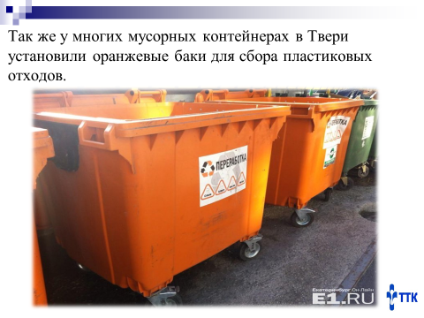
Предложения по утилизации ТБО в системе туризма и гостиничного бизнеса;
Международная природоохранная организация провела исследование, в результате которого выяснилось, что один отель на 150 номеров потребляет за неделю работы такое количество энергии, как 100 частных домов, а отходов создает еще больше. Некоторыми причинами такого громадного потребления энергии являются освещённость 24 часа в сутки, семь дней в неделю, постоянное использование климатических систем. Владельцы частного жилья беспокоятся об экономии электричества в своем доме, а, находясь в гостинице, перестают об этом задумываться. Кроме того, много энергии тратится на освещение и отопление пустых номеров, коридоров и неиспользуемых помещений. А если говорить о проблеме отходов, то мыло, шампуни, лосьоны и другие предметы гигиены и питания, которые в домашних условиях используются повторно, в гостинице выбрасываются после одной пробы вместе с одноразовой упаковкой.
Люди ездят в автобусах на экскурсии/отдых и потребляют пищу в пластиковой посуде, а потом эта пластиковая посуда выкидывается в мусорный бак или остается в автобусах. Люди не задумываются насколько важно сохранять здоровье нашей общей планеты и то, что, выкидывая пластиковые отходы, которые разлагаются веками, не в специализированные контейнеры они вредят самим себе, так как при разложении пластиковые отходы выделяют ядовитые вещества.
В местах быстрого питания люди также едят из пластиковой и бумажной посуды, которая впоследствии не перерабатывается, а выбрасывается на общую помойку.
Вот почему применение экологических программ в сфере гостеприимства сегодня особенно актуально.
Были разработаны следующие предложения по утилизации ТБО:
1. Можно заменять одноразовую пластиковую посуду более многоразовой, например, стеклянной.
2. Люминесцентные лампы заменять энергосберегающими.
3. Заменять бумажные полотенца тканевыми.
Но сколько бы продуктов мы не заменили, пластиковые, стеклянные и прочие отходы все равно останутся в нашей жизни, и чтобы эти отходы не приносили нам вред, а пользу, то можно использовать их как декорации, украшения, одежду и даже дома. Ведь «вторая жизнь» отходов помогает сберечь значительное количество сырья и энергии.

Примеры вторичного использования пластиковых отходов:
1. Сотни цветов, сделанных из пластиковых бутылок. Все это выставка под названием «Тысяча Солнц», проходящая в американском штате Мичиган.
2. В городе Рубе, Франция, построили комнатки для свиданий из пластиковых бутылок. 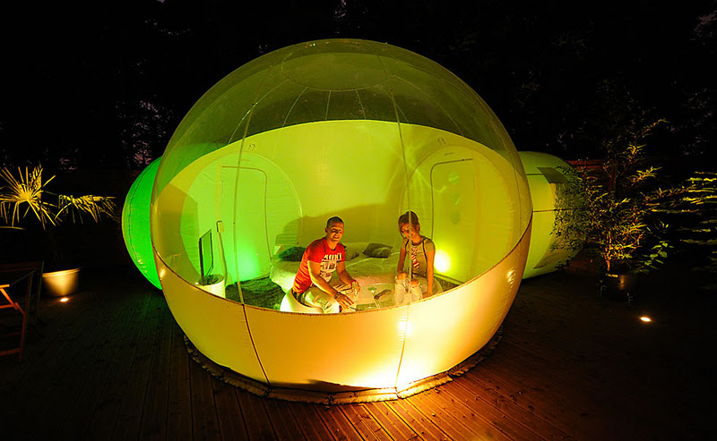

3. Одна из Тайваньских компаний построила трехэтажный выставочный павильон из 1.5 миллионов пластиковых бутылок вместо кирпича.
4. В Парагвае есть оркестр «Мелодии треша», где музыканты играют на инструментах, изготовленных их отработанных материалов.
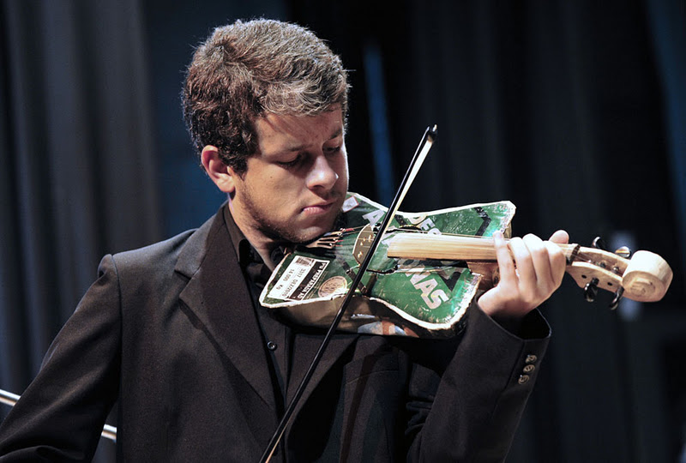

5. В Кейптауне, Южная Африка, из 42 000 пластиковых ящиков под бутылки, связанных тросами, сделали пасхального зайца.
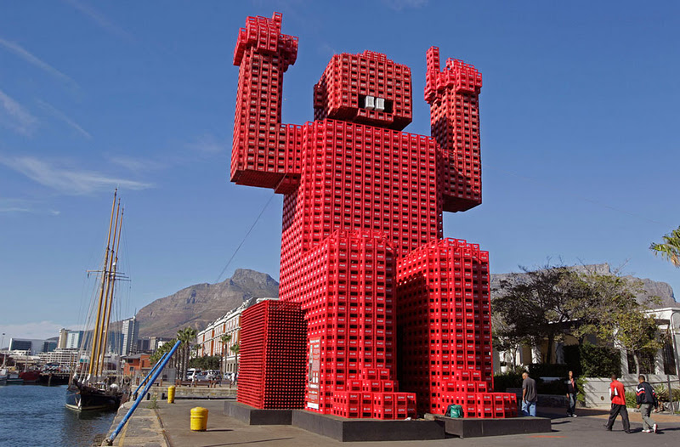
Главным предложением по борьбе с пластиковыми отходами является еще большее создание заводов по переработке пластиковых отходов. Ведь вместо того, чтобы гнить на свалке, пластиковые бутылки могут найти себе применение в создании топлива, постельных принадлежностей, одежды, мебели.1. Российские специалисты из Томска представили установку, которая может из 1 килограмма измельченных пластиковых бутылок сделать 900 граммов топлива.2. Футбольная форма московской команды «Спартак» сделана из переработанного пластика.

3. В Екатеринбурге в некоторых местах установлены скамейки и переработанных пластиковых бутылок.
4. В 2011 году уругвайский художник Хуан Муцци выпустил первый в мире велосипед с рамой, сделанной полностью из переработанного пластика. Эти велосипеды получили название Muzzicycles.
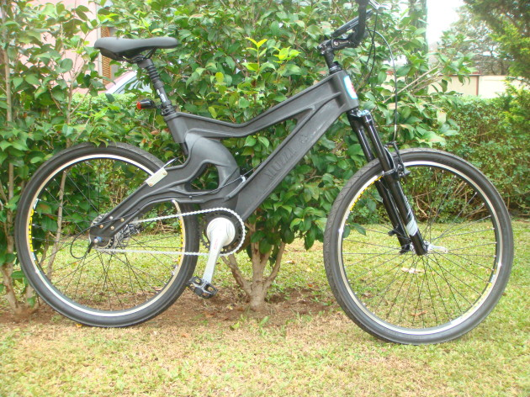

5. В Голландии придумали дорожное покрытие, сделанное из переработанного пластика. Оно собирается по типу детского конструктора.
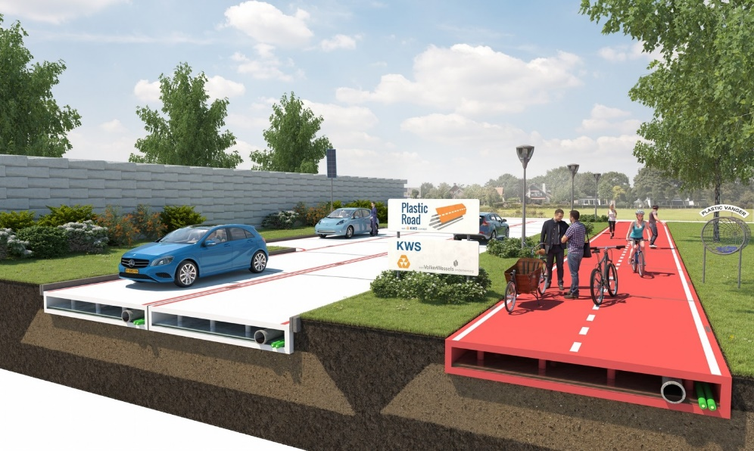

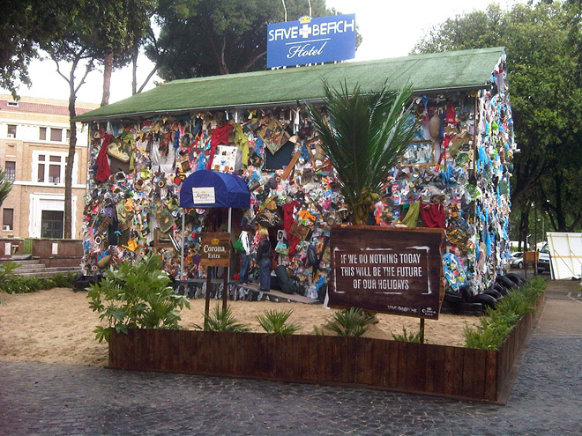
Есть дизайнеры, которые строят дома из стеклянных бутылок, в них можно жить – и тепло, и сухо.

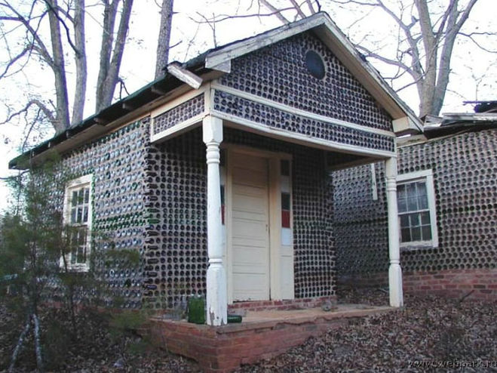
В настоящее время на японские прилавки поступает новый товар: разнообразная одежда, изготовленная из выброшенных в утиль и переработанных пластиковых упаковок (коробок, бутылок и др.). Такая одежда не мнётся и не теряет вида даже после многочисленных стирок и чисток.
Наконец, в мире стали выпускать эко бутылки с малым весом. Таким образом, программа повторного использования сырья оправдывает себя и также помогает несколько снизить загрязнение окружающей среды.
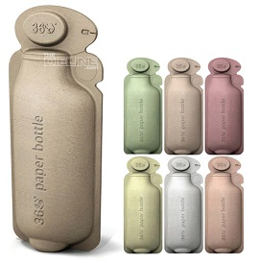
А вот американские учёные предложили добавлять в пластмассу кукурузный крахмал, что позволяет этому виду продукции быстро разлагаться в почве, подобно дереву и бумаге. В Англии создан пластик на основе глюкозы, получаемой из сахарной свеклы. В течение нескольких недель он разрушается плесневыми грибками и почвенными бактериями.
Справедливости ради надо сказать, что и в нашей стране есть немало умельцев, которые буквально из ничего могут создавать целые произведения искусств. Поэтому их надо всячески поддерживать.
Более всего губят окружающую среду трудно разлагаемые пластиковые мусорные мешки. Ежегодно в мире «потребляется» от 500 миллиардов до 1 триллиона пластиковых пакетов. Это почти 1 миллион пакетов в минуту. Сотнями тысяч они разносятся ветром от городских свалок и покрывают землю, ветви деревьев и кустарников, мешая фотосинтезу. Через несколько лет близкого соседства со свалкой лесополоса умирает. Кроме того, более 100 тысяч морских животных, среди которых черепахи, киты, дельфины, ежегодно погибают из-за попавших в море пластиковых пакетов.
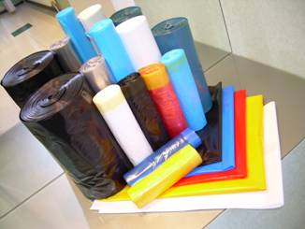
В связи с этим по планете пошла цепная реакция инициатив по ограничению оборота пластиковых пакетов. Экологи предлагают:- использовать пластиковые пакеты по возможности многократно;- отдавать предпочтение бумажным пакетам, произведённым из макулатуры;- пользоваться разнообразными мешками и сумками длительного пользования.И всё же от экологической культуры граждан страны зависит очень многое. Возможно, вскоре и у нас (как во многих европейских странах) на улицах и у каждого на кухне будут стоять три мусорных ведра – одно для пластика, другое – для металлических консервных банок, а третье для органических и пищевых отходов. Отдельно надо собирать макулатуру, батарейки, энергосберегающие лампы.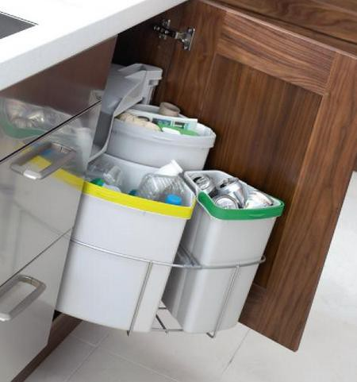
Ну а пока… Планета буквально задыхается от сотен миллионов тонн разнообразных отходов, и пластмассы в том числе. Лозунг «Прибери свою планету» должен наконец стать для жителей Земли девизом природоохранной деятельности. Маленький Принц, по сути, явился первым, пока не всеми признанным, экологическим героем, достойным подражания. Каждый из нас должен почувствовать свою личную ответственность перед планетой и попытаться как можно меньше загрязнять её.

Участие студентов тверского технологического колледжа в экологических мероприятиях.

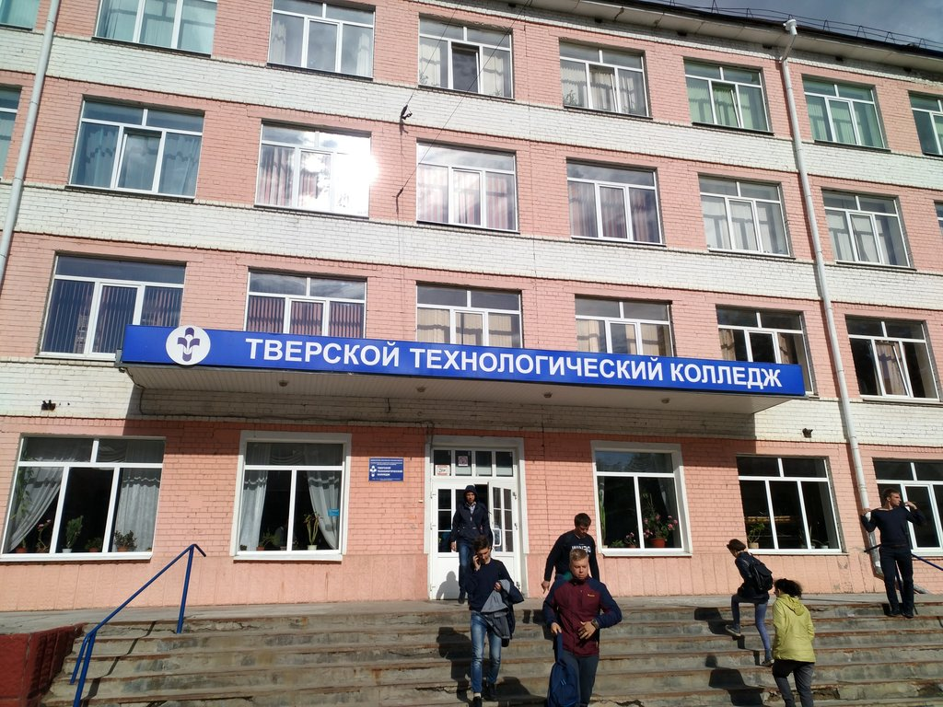
По результатам изучения собранного материала исследуемой проблемы был проведен открытый урок в группе 1т3 Тверского технологического колледжа на котором методом фокус-группы были предложены различные мероприятия по улучшению экологической ситуации на примере нашего колледжа.
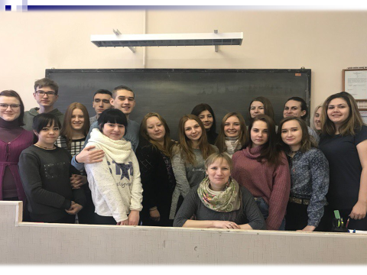

1.Студенты привели примеры собственного участия в экологических мероприятиях:

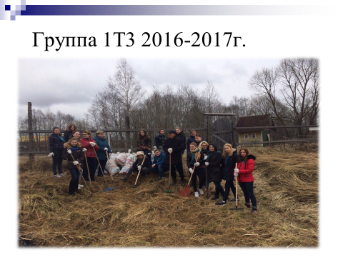

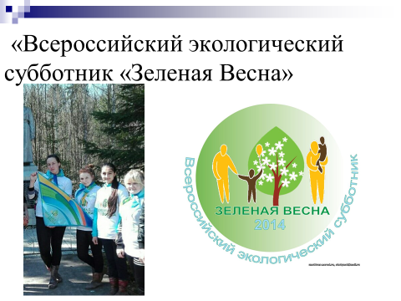

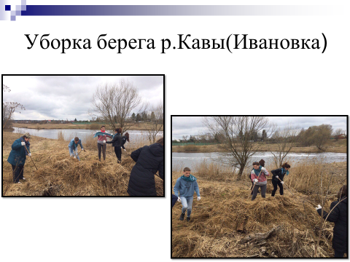

3.1 Результаты, выводы и предложения
С помощью переработки отходов можно не только экономить, но и помочь природе. Всем известно, что стекло производится из песка, который добывают в карьерах. Чтобы достать песок – с зеленого участка земли вырубают лес и сдирают почву. Вырубленный лес идет на создание бумаги по цене 1 дерево – 60 кг бумаги. А после использования, все это мы не задумываясь выкидываем в мусорное ведро.
Что можем сделать мы:
1. Сдавать вторсырье:
- Цветной металл: алюминий стоит приблизительно 30 рублей за килограмм, латунь -150, бронза - 200, а титан, если он у вас завалялся где-то, примут не меньше, чем по тысяче за килограмм.
- Стекло – достаточно выгодный ресурс. За стандартную бутылку дают до двух рублей. Нестандартные принимаются по цене 10-20 коп. за штуку.
- Сбор и сдача макулатуры. Многие помнят, как в советские времена школьники сдавали макулатуру.
В настоящее время все немного изменилось. Существуют крупные специализированные предприятия по переработке макулатуры, но они принимают бумагу в размерах от 1 тонны, для вывоза большой партии может быть предоставлен транспорт. Также существуют пункты приема макулатуры, в которых нет ограничений по весу, но цена зависит от сорта и качества бумаги. Например, цена за использованные книги, брошюры, блокноты или тетради колеблется в пределах от 1-2,5 руб. за кг.

2. Студентами гр.1Т3 было составлено обращение к администрации колледжа со следующими предложениями:
= централизованная организация сбора и сдачи макулатуры.
=организация соревнования между студенческими группами, как в старые добрые времена; разработать систему поощрения студентов за лучшие результаты.
= в местах сбора мусора поставить специальные емкости для сбора пластиковых отходов, т.к в нашем буфете питание организовано в одноразовой посуде, чай и напитки продаются в пластиковых бутылочках и стаканчиках.
= о возможности создания на добровольных началах эко-дружин из студентов старших курсов, которые будут принимать активное участие в конкурсах, конференциях, семинарах и добровольческих акциях с целью привлечения внимания к «мусорной» проблеме нашего города.
= наладить просветительскую деятельность; организовывать мероприятия по экологическому воспитанию: игровые программы и конкурсы для первых курсов, лекционно-практические занятия для всех студентов.

ВЫВОД.
Таким образом, студенты гр. 1Т3 считают, что все перечисленные предложения, если их внедрить в реальную жизнь, позволят с одной стороны наладить систему реализации бытовых отходов на территории колледжа, а с другой стороны, помогут воспитать аккуратность и экологическую грамотность в студентах, в которых и воплощается будущее нашего города и нашей страны. А далее, они понесут полученные знания в свои семьи, на будущие рабочие места и, возможно, скоро там появятся маленькие ЭМ-контейнеры. Важными плюсами данной исследовательской работы являются простота, доступность и достаточная экономичность всех предложенных мероприятий при высокой эффективности проделываемой работы. А если к нам присоединяться и другие образовательные учреждения, это, на наш взгляд, позволит существенно повлиять на проблемы сбора мусора и утилизации бытовых отходов нашего города.
Сбор и переработка отходов - это не прихоть, а НЕОБХОДИМОСТЬ для устойчивого развития государства и планеты в целом. Если мы хотим жить, мы должны вести осознанное существование, которое проявляется в сбережение бесценных ресурсов Земли и уменьшении потребления в целом. В противном случае может быть поздно.

Список использованных источников:
1.Арженовский, И.В. Маркетинг регионов: Учебное пособие для студентов вузов, обучающихся по направлениям "Менеджмент" и "Экономика" / И.В. Арженовский. - М.: ЮНИТИ-ДАНА, 2015. - 135 c.
2.А.А. Дрейер, А.Н. Сачков, К.С. Никольский, Ю.И. Маринин, А.В. Миронов. «Твердые промышленные и бытовые отходы, их свойства и переработка», 2015.
3.Бродский А.К. Общая экология: Учебник для студентов вузов. М.: Изд. Центр «Академия», 2016. - 256 с. Рекомендован Минобр. РФ в качестве учебника для бакалавров, магистров и студентов вузов.
4.Воронков Н.А. Экология: общая, социальная, прикладная. Учебник для студентов вузов. М.: Агар, 2016. Рекомендован Минобр. РФ в качестве учебника для студентов вузов.
5. Дробышева, Л.А. Экономика, маркетинг, менеджмент: Учебное пособие / Л.А. Дробышева. - М.: Дашков и К, 2016. - 152 c.
6. Котлер, Ф. Маркетинг менеджмент. Экспресс-курс / Ф. Котлер. - СПб.: Питер, 2014. - 480 c.
7.Конец «мусорной цивилизации»: пути решения проблемы отходов, Г. Сапожникова, Издание подготовлено при поддержке Представительства общества «Оксфам» в РФ, - 105 с.
8.Толковый словарь русского языка: В 4 т., Г.О. Винокур, проф. Б.А. Ларин, С.И. Ожегов, Б.В. Томашевский, проф. Д.Н. Ушаков. - М.: Государственный институт «Советская энциклопедия»; ОГИЗ (т.1); Государственное издательство иностранных и национальных словарей (т.2-4), 1935—1940. — 45 000 экз. (2-е издание словаря вышло в 1947—1948 годах). Словарь содержит 85 289 слов.
Список интернет ресурсов:
http://экобытсервис.рф/services/util/
http://www.afanasy.biz/news/health/?ELEMENT_ID=104235
http://www.recyclers.ru/modules/news/article.php?storyid=2513
http://ecology-of.ru/otkhody/klassifikatsiya-vidov-tverdykh-bytovykh-otkhodov
http://ecology-of.ru/otkhody/problemy-utilizatsii-tverdykh-bytovykh-otkhodov
http://www.tcax.ru/node/145
http://www.cleandex.ru/articles/2008/03/18/residue_utilization20
http://powerbranding.ru/marketing-research/idealnyj-plan-marketingovogo-issledovaniya/
www.greenpeace.ru Сайт Гринпис. Российское отделение.
www.priroda.ru Сайт Национального информационного агентства «Природные ресурсы» (НИА-Природа)
www.ecology.ru Всероссийский экологический сервер

